TSOHA-dokumentaatio
kevät 2015

Santeri Martikainen
014152902

Johdanto

Työn aiheena on usein kysytyt kysymykset (UKK)-sivusto. Se on toteutettu niin, että käyttökynnys olisi mahdollisimman matala (kysymysten luominen ei vaadi kirjautumista), ja että sivuston toiminta on selkeätä ja ennakoitavaa (hyvin vähän toimintoja, uusin kysymys ilmestyy aina ylimmäksi jne).

- Kuka tahansa käyttäjä voi mennä sivuille ja esittää kysymyksiä, mutta näihin vastaaminen edellyttää kirjautumista
- Kysymyksille täytyy antaa aihepiiri
- Ylläpitäjä voi lisätä kysymyksiä, muokata olemassaolevia kysymyksiä, sekä poistaa niitä tarpeen mukaan
- Kysymyksiä voi listata aihepiirin mukaan, tai listaamalla ne aikajärjestyksessä.

Työ toteutetaan laitoksen palvelimelle. Ohjelmointikielenä on PHP ja tietokantapalvelimena Postgresql. Sivusto vaatii toimiakseen myös Javascript-tuen.

Yleiskuva järjestelmästä

Käyttötapauskaavio:

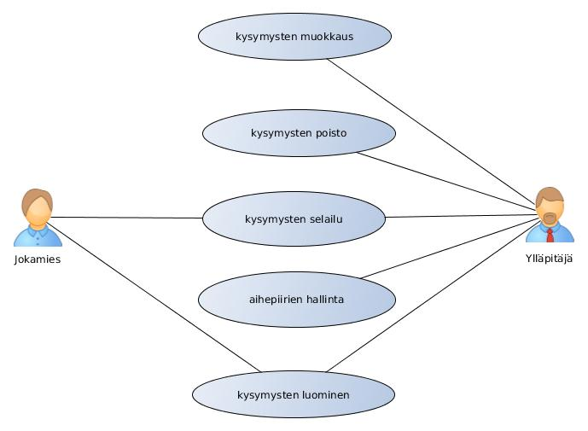

Käyttäjäryhmät:

Jokamies – kuka tahansa joka tulee sivustolle. Se 'normaali' käyttäjä, eli oikeastaan kuka vain paitsi ylläpitäjä

Ylläpitäjä – sivuston sisällön hallinnoija, joka kirjautuu järjestelmään ja voi muokata sivuja tietyissä rajoissa mieleisikseen (eli hallinnoida aihepiirejä ja niihin liittyviä kysymyksiä)

Käyttötapauskuvaukset:

Jokamies
- kysymysten selailu
- kysymysten esittäminen

Ylläpitäjä
- kysymyksiin vastaaminen
- kysymysten muokkaus (kieliasun korjaus, tiivistäminen yms)
- aihepiirien hallinta (voi olla järkevää laittaa saman aihepiirin kysymykset oman taginsa alle, jota klikkaamalla saa vain siihen aihepiiriin liittyvät kysymykset ja vastaukset näkyviin
- kysymysten poisto

Käyttötapauskuvaukset:

Jokamiehen käyttötapaukset

Kysymyksen luominen
Kuka tahansa, kirjautunut eli ei, voi luoda uusia kysymyksiä

Kysymysten selailu
Kuka tahansa voi katsella kaikkia kysymyksiä, oli niihin vastattu tai ei

Tunnuksen luominen
Kuka tahansa voi luoda itselleen tunnukset, joka mahdollistaa kysymyksiin vastaamisen

Ylläpitäjän käyttötapaukset

Kysymysten muokkaus
Ylläpitäjä voi muokata sekä kysymyksiä, että niihin mahdollisesti annettuja vastauksia, sekä poistaa joko kysymyksen, vastauksen, tai molemmat

Järjestelmän tietosisältö

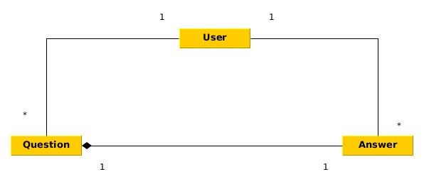

Tietokohde: User

Attribuutti | Arvojoukko | Kuvailu
Id | Serial | Tunniste
Username | Merkkijono (max. 50) | Käyttäjätunnus
Password | Merkkijono (max. 50) | Salasana

Tietokohde: Question

Attribuutti | Arvojoukko | Kuvailu
Id | Serial | Tunniste
user_id | Kokonaisluku | Vierasavain user-tauluun
Topic | Enum | Aihepiiri enum-luettelosta
Description | Merkkijono (max. 400) | Kysymyksen kuvaus
Answered | Boolean | Onko kysymykseen vastattu
Added | Aikaleima | Luontiajankohta
Modified | Aikaleima | Muutosajankohta

Tietokohde: Answer

Attribuutti | Arvojoukko | Kuvailu
Id | Serial | Tunniste
question_id | Kokonaisluku | Vierasavain kysymykseen
user_id | Kokonaisluku | Vierasavain käyttäjään
Content | Merkkijono (max. 400) | Vastauksen sisältö
Added | Aikaleima | Luontiajankohta
Modified | Aikaleima | Muutosajankohta

Relaatiotietokantakaavio

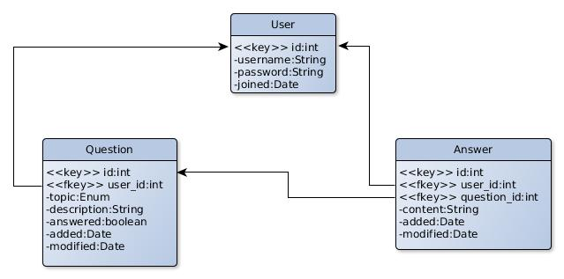

Järjestelmän yleisrakenne

Tietokantasovellusta tehdessä on noudatettu tiukasti MVC-mallia.

Kontrollerit, näkymät ja mallit sijaitsevat yllätyksettömästi hakemistoissa controllers, views- ja models. Käytetyt apukirjastot on puolestaan sijoitettu hakemistoon lib ja asetukset löytyvät tiedostosta settings.php.

Kaikki tiedostot ja muuttujat on pyritty nimeämään mahdollisimman kuvaavasti ja yhteneväisellä tyylillä.

Koodia on kommentoitu siellä missä se on selvyyden vuoksi nähty tarpeelliseksi.

Käyttöliittymä ja järjestelmän komponentit

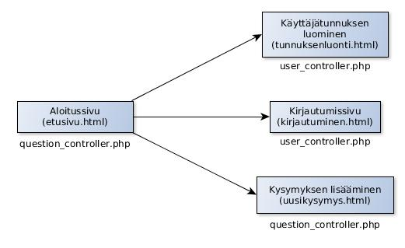

Jokaisella sivulla on käytössä myös ylälaidassa näkyvä navigaatiopalkki, josta pääsee etusivulle, sekä kirjautumattomana myös kirjautumis- ja uuden tunnuksen luomissivulle.

Asennustiedot

Sovellus asennetaan kopioimalla tiedostot halutulle palvelimelle ja asettamalla tietokannan yhteystiedot kuntoon tiedostossa libs/config.php.

Käynnistys- / käyttöohje

Sovellus löytyy osoitteesta http://santerim.users.cs.helsinki/tsoha/

Sivusto on niin yksinkertainen, ettei sen käytössä pitäisi olla minkäänlaisia ongelmia. Huomautettakoon kuitenkin, että kirjautumissivu tarjoaa automaattisesti toimivat testitunnukset käyttöösi, joten ominaisuuksien kokeilu ei vaadi uuden tunnuksen luomista.

